75 лет освобождению Украины от нацистов
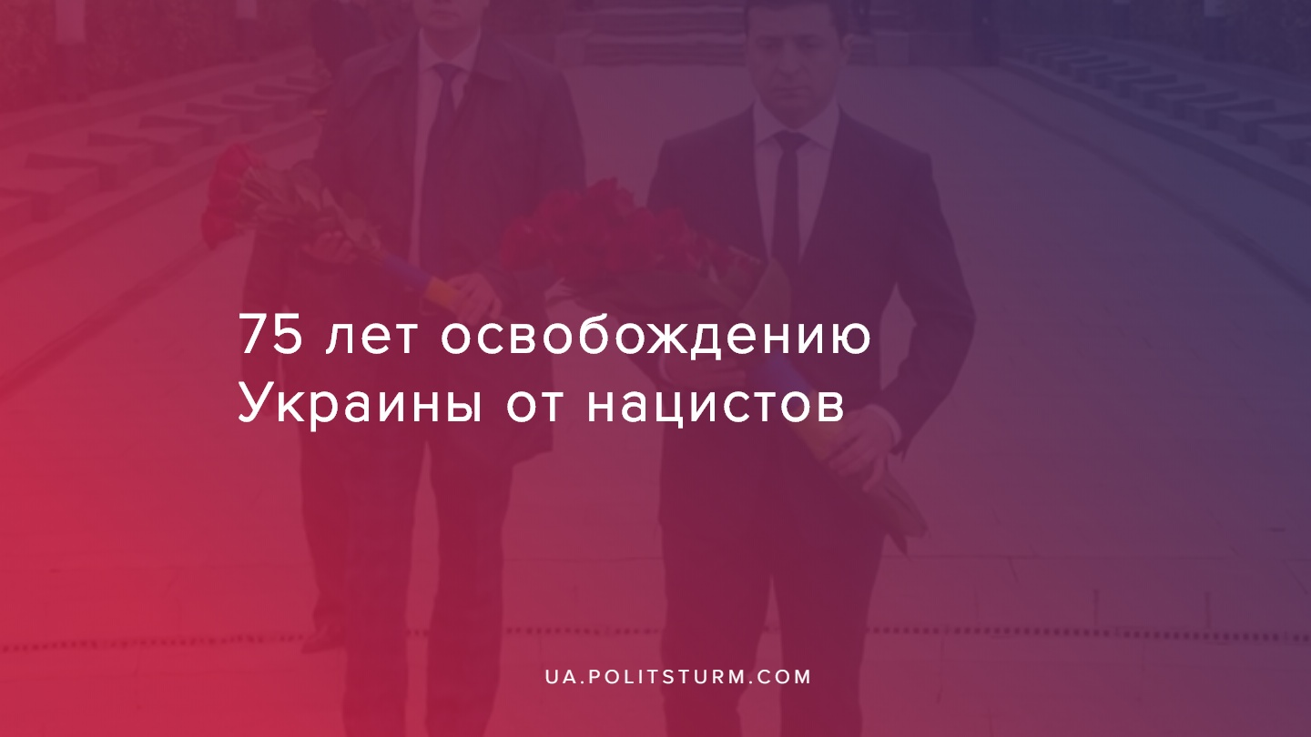

Оригинальная статья
2019-10-29
2 мин. на чтение

Вчера Украина отпраздновала 75-летие со дня освобождения от нацистов, которое состоялось 28 октября 1944 года. Именно в этот день был освобожден последний регион нынешней территории страны – Закарпатье, в рамках Восточно-Карпатской операции. В операции участвовали части Первого и Четвертого Украинских фронтов Красной армии, а также образованного в СССР Первого Чехословацкого корпуса. Именно они завершили освобождение территории Украины.
В эту честь Национальном банке Украины выпустили юбилейную монету, на котором изобразили рядом с советским солдатом бойца Украинской повстанческой армии. УПА — подпольная военная организация украинских националистов времён Второй мировой войны и вооруженное крыло Организации украинских националистов, которая сотрудничала с властями нацистской Германии, проводила карательные операции против мирных жителей, занимаясь уничтожением советских и польских партизанов и мирного населения уличенного в сотрудничестве с советской властью, производила диверсии и являясь дополнительной боевой силой в руках нацистов. В общем, типичные коллаборационисты, националисты и антикоммунисты, коих история знает множество: РОА — в России, «Железная гвардия» — в Румынии, «усташи» — в Хорватии, «четники» — в Сербии, «Партия скрещенных стрел» — в Венгрии и т.д.
Украинская повстанческая армия, к 1944 году уже вела активные партизанские действия против Красной армии, свидетельство чему – тяжелое ранение от рук бойцов УПА и последующая смерть командующего Первым Украинским фронтом генерала Николая Ватутина еще в феврале-апреле 1944 года. Больше того, сформированная летом 1943 года дивизия СС «Галичина» спустя год была использована немцами в боях под Бродами, после поражения в которых значительная ее часть пополнила УПА, а оставшиеся боеспособными подразделения были переброшены на подавление Словацкого восстания, организованного советскими партизанами. УПА выступала союзником нацистской Германии — нанося удары по тылам советских войск.
Интересно то, как Президент Украины устроил показательные возлагания цветов к вечному огню и написал в фейсбуке слова благодарности всем, кто боролся с врагом, и ни единым словом не упомянув подвиг солдат Красной армии:
“З пекельної брами тієї війни вийшла ціла генерація українських героїв, і сьогодні – вагома нагода згадати, подякувати та вклонитися доземно їм усім. Солдатам і офіцерам, партизанам і підпільникам, учасникам національно-визвольного руху, руху опору, цивільним громадянам, дорослим і дітям, молоді та людям поважного віку – всім, хто самовіддано боровся з ворогом на фронтах і в тилу.” “Слава героям! Слава Україні!”, — именно этим лозунгом заканчивается речевка Зеленского, который применялся в качестве организационного пароля-приветствия среди членов ОУН и УПА, и являющийся сегодня официальным приветствием в украинской армии и полиции с 2018 года.
В Украине продолжается переписывание и замыливание истории, в особенности периода Великой Отечественной войны. Полностью нивелируется вклад СССР в победу над фашизмом, продолжается навязывание мифологии об Украине, которая “страдала” не только от рук нацистов, но и от Советской власти. Реабилитируются коллаборационисты и нацистские преступники в лице членов ОУН-УПА, которые теперь чествуются, как герои и истинные борцы за независимость Украины. Чтобы заставить украинцев забыть о советской эпохе, стереть память о достижениях социалистической экономики и отсутствии частной собственности на средства производства. Чтобы убедить их в правильности нынешнего положения дел капиталистическая власть использует украинский миф о многолетней борьбе Украины за “сохранение нации и независимого государства”, не брезгуя пользоваться образами откровенных преступников в качестве примеров. Таким образом внимание дезориентированных рабочих Украины отводится в сторону от экономических проблем и классовой борьбы, от пути организованной коллективной борьбы с их настоящим врагом — классом капиталистов.

Источники:
- https://www.facebook.com/zelenskiy95/posts/2365794633670899
- https://strana.ua/news/229119-v-nabu-vypustili-monetu-v-chest-osvobozhdenija-ukrainy-ot-natsistov.html

Оригинальная статья

